

**ΔΙΚΤΥΑ ΥΠΟΛΟΓΙΣΤΩΝ**

**ΕΡΓΑΣΤΗΡΙΑΚΗ ΑΣΚΗΣΗ 12: ΑΣΦΑΛΕΙΑ**





17 ΙΑΝΟΥΑΡΙΟΥ, 2023

ΘΟΔΩΡΗΣ ΑΡΑΠΗΣ – EL18028

|  |  |  |
| --- | --- | --- |
| **Ονοματεπώνυμο:** Θοδωρής Αράπης | | **Ομάδα:** 2 |
| **Όνομα PC/ΛΣ:** pc-b09/ WINDOWS 95 | | **Ημερομηνία:** 17/1/2023 |
| **Διεύθυνση IP:** 147.102.38.109 | **Διεύθυνση MAC:** 78:45:C4:26:46:83 | |

**Άσκηση 1: Πιστοποίηση αυθεντικότητας στο πρωτόκολλο HTTP**

***1.1***

Η απόκριση του εξυπηρετητή στο αρχικό μήνυμα HTTP τύπου GET, έχει status code 401 και φράση Authorization Required.

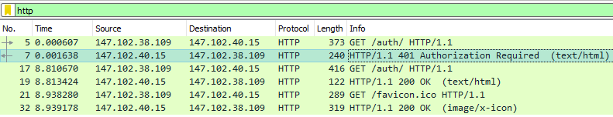

***1.2***

Το όνομα της επικεφαλίδας είναι WWW-Authenticate και υποδεικνύει τη μέθοδο Basic authentication.

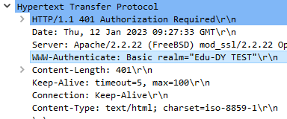

***1.3***

Το όνομα της σχετικής επικεφαλίδας είναι Authorization.

***1.4***

Τα διαπιστευτήρια Basic ZWR1LWR5OnBhc3N3b3Jk.

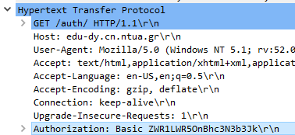

***1.5***

Το αποτέλεσμα της αποκωδικοποίησης είναι: edu-dy:password.

***1.6***

Διαπιστώνουμε πως ο μηχανισμός πιστοποίησης αυθεντικότητας που παρέχει το HTTP και βασίζεται στην κωδικοποίηση Base64 δεν είναι καθόλου ασφαλής και αυτό διότι αρκεί κάποιος να καταφέρει να υποκλέπτει τα πακέτα της σύνδεσης μεταξύ των 2 άκρων, καθώς μετά μπορεί εύκολα να αποκωδικοποιήσει οποιαδήποτε ευαίσθητα δεδομένα εστάλησαν κατά την επικοινωνία αυτή. Συνεπώς, εφόσον ο αποστολέας και ο “κανονικός” παραλήπτης δεν είναι οι μόνοι που μπορούν να κατανοούν το περιεχόμενο της σύνδεσης δεν υπάρχει εμπιστευτικότητα.

**Άσκηση 2: Υπηρεσία SSH – Secure SHell**

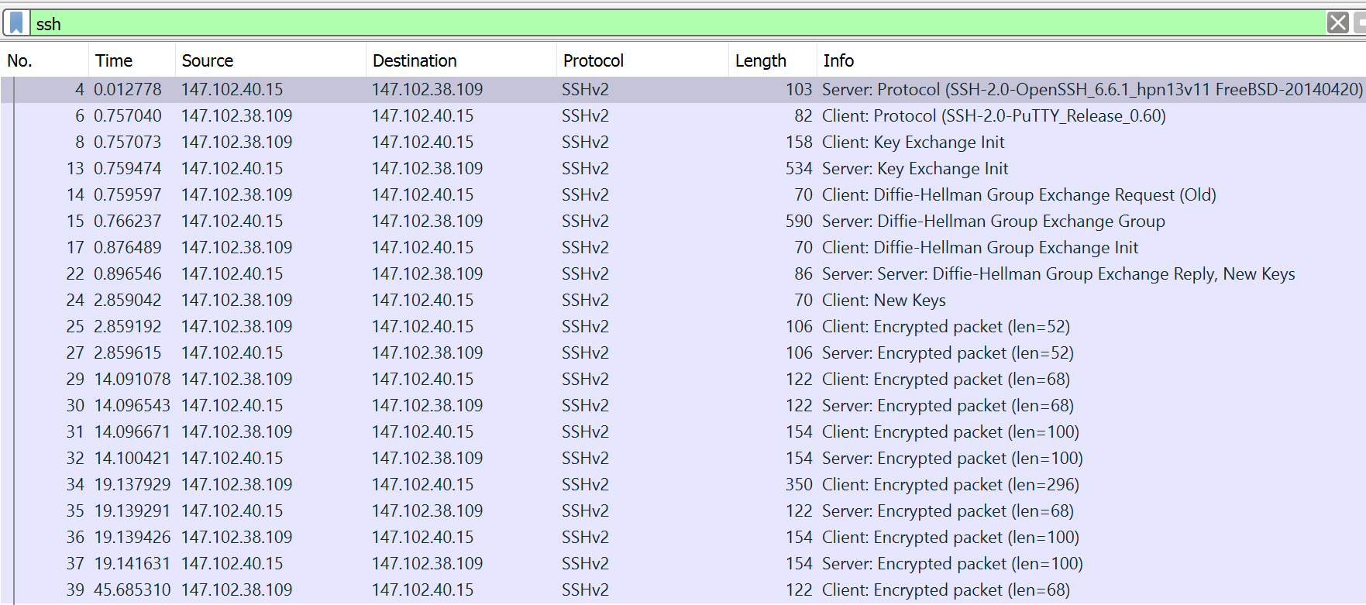

***2.1***

Το SSH χρησιμοποιεί το πρωτόκολλο μεταφοράς TCP.

***2.2***

Χρησιμοποιούνται οι θύρες 22 (εξυπηρετητής) και 1667 (εμείς) του πρωτοκόλλου μεταφοράς TCP.

***2.3***

Η θύρα 22 αντιστοιχεί στο πρωτόκολλο εφαρμογής SSH.

***2.4***

Η σύνταξη του φίλτρου είναι «ssh».

***2.5***

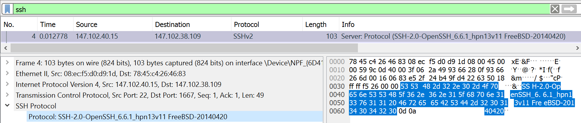Το περιεχόμενο είναι γραμμένο στα Αγγλικά και τα Ελληνικά.

Βλέπουμε πως ο εξυπηρετητής χρησιμοποιεί την έκδοση SSH-2.0, την έκδοση λογισμικού OpenSSH_6.6.1_hpn13v11 και στα σχόλια εντοπίζουμε το FreeBSD-201404.

***2.6***

Εδώ παρατηρούμε τα εξής:

* **Έκδοση**: SSH-2.0
* **Λογισμικό**: PuTTY_Release_0.60

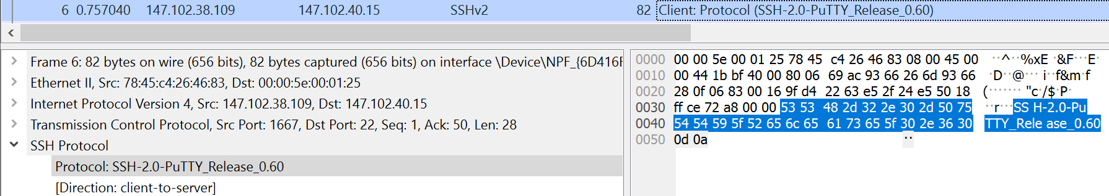

***2.7***

Όπως βλέπουμε, εμφανίζονται 4 αλγόριθμοι ανταλλαγής κλειδιών. Οι 2 πρώτοι εξ αυτών είναι οι diffie-hellman-group-exchange-sha256 και diffie-hellman-group-exchange-sha1.

***2.8***

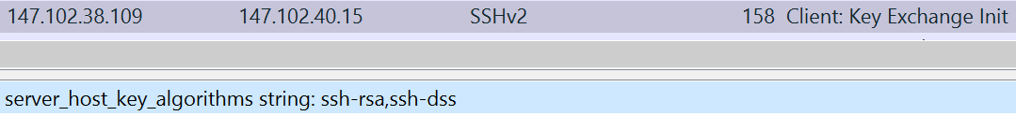Στο ίδιο πακέτο, εντοπίζουμε τους 2 αλγορίθμους παραγωγής κλειδιών ssh-rsa και ssh-dss

***2.9***

Οι 2 πρώτοι αλγόριθμοι κρυπτογράφησης που υποστηρίζει ο πελάτης με κατεύθυνση client to server είναι aes256-ctr, aes256-cbc.

***2.10***

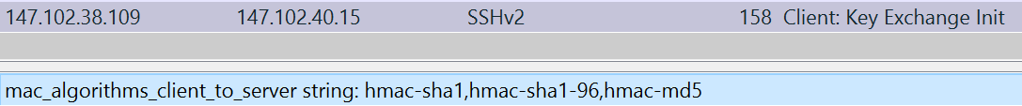Αντίστοιχα, για τους αλγορίθμους πιστοποίησης αυθεντικότητας (mac), έχουμε τους hmac-sha1 και hmac-sha1-96.

***2.11***

Αντίστοιχα για τους αλγορίθμους συμπίεσης (compression), έχουμε τους none και zlib.

***2.12***

Βλέποντας τη λίστα αλγορίθμων ανταλλαγής κλειδιών του εξυπηρετητή και συγκρίνοντας με αυτή του πελάτη, αναμένουμε να χρησιμοποιηθεί ο αλγόριθμος diffie-hellman-group-exchange-sha256, αφού είναι ο πρώτος κοινός αλγόριθμος στις δύο λίστες. Πράγματι, το επαληθεύουμε από το πεδίο Key Exchange όπως βλέπουμε παρακάτω.

***2.13***

Στην λίστα αλγορίθμων κρυπτογράφησης βλέπουμε πρώτο τον αλγόριθμο aes256-ctr. Παρατηρούμε πως είναι ο πρώτος από τη λίστα του πελάτη οπότε θα χρησιμοποιηθεί αυτός.

***2.14***

Με την ίδια διαδικασία εντοπίζουμε πως ο πρώτος κοινός αλγόριθμος πιστοποίησης αυθεντικότητας των δύο λιστών είναι ο hmac-sha1, οπότε θα χρησιμοποιηθεί αυτός.

***2.15***

Δε χρησιμοποιείται κανένας αλγόριθμος συμπίεσης (και οι δύο λίστες περιέχουν none ως πρώτη επιλογή).

***2.16***

Όχι δεν εμφανίζεται.

***2.17***

Παρατηρούμε τους εξής 6 τύπους μηνυμάτων:

* **Diffie-Hellman Group Exchange Request (Old)**
* **Diffie-Hellman Group Exchange Group**
* **Diffie-Hellman Group Exchange Init**
* **Server: Diffie-Hellman Group Exchange Reply, New Keys**
* **New Keys**
* 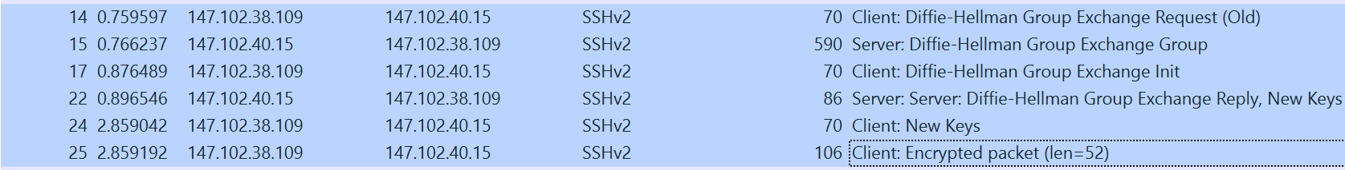**Encrypted Packet**

***2.18***

Παρατηρούμε πως δε γίνεται αντιληπτό ποια πακέτα αφορούν το login και το password στην περίπτωση του SSH και ο λόγος είναι πως τα πακέτα αυτά είναι κρυπτογραφημένα.

***2.19***

Αναφορικά με την ασφάλεια του SSH:

* **Πιστοποίηση αυθεντικότητας**: Έχουμε authentication μέσω public-privatekeys, από τις ασφαλέστερες δηλαδή μεθόδους.
* **Εμπιστευτικότητα**: Λόγω της κρυπτογράφησης, το περιεχόμενο γίνεται κατανοητό μόνο από τον εξυπηρετητή και τον πελάτη.
* **Ακεραιότητα των δεδομένων**: Παρέχονται hashing αλγόριθμοι για data-integrity (MAC).

Κρίνεται, επομένως, ως μια ασφαλής επιλογή.

**Άσκηση 3: Υπηρεσία HTTPS**

***3.1***

Χρησιμοποιήσαμε το φίλτρο σύλληψης: «host bbb2.cn.ntua.gr».

***3.2***

Με το φίλτρο απεικόνισης:

«tcp.len==0 and ((tcp.seq==0 and tcp.ack==0) or (tcp.seq==0 and tcp.ack==1) or (tcp.seq==1 and tcp.ack==1))»

Εμφανίζονται όλες οι τριπλές χειραψίες που έγιναν. Εμφανίζονται 21 πακέτα TCP χειραψίας (και 7 Duplicates), επομένως συμπεραίνουμε πως έγιναν 7 TCP συνδέσεις.

***3.3***

Οι συνδέσεις έγιναν στις θύρες 80 (HTTP) και 443 (HTTPS) του εξυπηρετητή.

***3.4***

80-HTTP, 443-HTTPS.

***3.5***

Ανοίχτηκαν 6 συνδέσεις HTTP και 1 σύνδεση HTTPS.

***3.6***

Χρησιμοποιήθηκε η θύρα 1715.

***3.7***

Παρατηρούμε τα εξής πεδία:

* **Content Type (1 Byte)**
* **Version (2 Bytes)**
* **Length (2 Bytes)**

***3.8***

Καταγράφουμε τις παρακάτω τιμές:

* **Handshake (22)**
* **Change Cipher Spec (20)**
* **Application Data (23)**
* **Alert (21)**

***3.9***

Η έκδοση του πρωτοκόλλου Στρώματος Εγγραφών και η αριθμητική της τιμή είναι: TLS 1.2 (0x0303)

***3.10***

Καταγράφουμε τους εξής τύπους μηνυμάτων χειραψίας:

* **Client Hello (1)**
* **Server Hello (2)**
* **Certificate (11)**
* **Server Key Exchange (12)**
* **Server Hello Done (14)**
* **Client Key Exchange (16)**
* **Encrypted Handshake Message**
* **New Session Ticket (4)**

***3.11***

Ο πελάτης έστειλε 1 Client Hello, όσες και οι HTTPS συνδέσεις.

***3.12***

Η μέγιστη υποστηριζόμενη έκδοση που δηλώνεται από τον client είναι η TLS 1.0 (0x0301), η οποία είναι παλαιότερη από αυτήν του ερωτήματος 3.9.

***3.13***

Δεν εντοπίζουμε την επικεφαλίδα επέκτασης supported_versions.

***3.14***

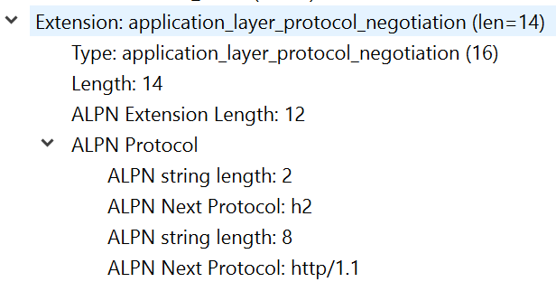Δηλώνονται τα παρακάτω ALPN πρωτόκολλα:

***3.15***

Το μήκος του τυχαίου αριθμού είναι 32 bytes, με τα πρώτα 4 εξ αυτών να είναι τα 6a 52 93 00. Τα bytes αυτά δηλώνουν το GMT Unix Time.

***3.16***

Καταγράφονται 15 Cipher Suites, ενώ οι 2 πρώτες εξ αυτών είναι οι Cipher Suite:

* **TLS_ECDHE_ECDSA_WITH_AES_128_GCM_SHA256 (0xc02b)**
* **TLS_ECDHE_RSA_WITH_AES_128_GCM_SHA256 (0xc02f)**

***3.17***

Από τον εξυπηρετητή θα χρησιμοποιηθεί η έκδοση TLS 1.2 (0x0303).

***3.18***

Και εδώ περιέχονται 32 bytes στον τυχαίο αριθμό. Τα πρώτα 4 bytes του Random είναι τα 45 1e dc 25.

***3.19***

Όχι δεν χρησιμοποιείται compression method αφού το αντίστοιχο πεδίο έχει τιμή null (0).

***3.20***

Τα ζητούμενα βρίσκονται στο πεδίο Cipher Suite, το οποίο στην περίπτωσή μας έχει τιμή «TLS_ECDHE_RSA_WITH_AES_128_GCM_SHA256», η οποία είναι η σουίτα που επιλέχθηκε. Ειδικότερα, από το όνομα αυτό εξάγουμε τα εξής:

* **Αλγόριθμος ανταλλαγής κλειδιών**: ECDHE
* **Αλγόριθμος πιστοποίησης ταυτότητας**: RSA
* **Αλγόριθμος κρυπτογράφησης**: AES(128bits)
* **Αλγόριθμος συνάρτησης κατακερματισμού**: SHA(256bits)

***3.21***

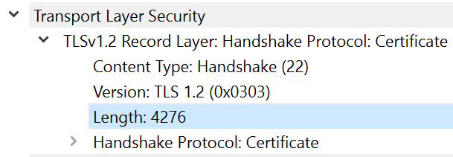 Είναι 4276 bytes, όπως φαίνεται ακολούθως.

***3.22***

Μεταφέρονται 3 πιστοποιητικά:

* id-at-commonName = bbb2.cn.ntua.gr, **Length**: 1574
* id-at-commonName = R3, **Length**: 1306
* id-at-commonName = ISRG ROOT X1, **Length**: 1380

***3.23***

Χρειάστηκαν 4 πλαίσια Ethernet, ώστε να μεταφερθεί η παραπάνω εγγραφή TLS.

***3.24***

Ο πελάτης αποστέλλει δημόσιο κλειδί μήκους 32 bytes (5 αρχικά γράμματα: c5a80), όσα bytes αποστέλλει δηλαδή και ο εξυπηρετητής (5 πρότερα γράμματα: d5f2f).

***3.25***

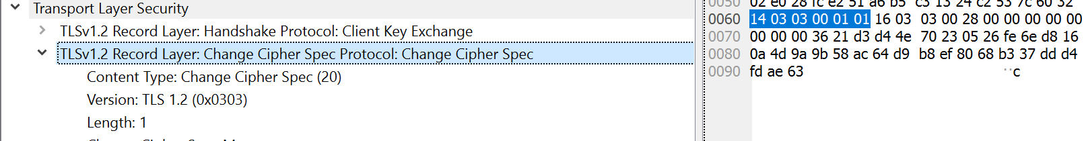Το μήκος της εγγραφής είναι 6 bytes, ενώ το μήκος του μηνύματος είναι 1.

***3.26***

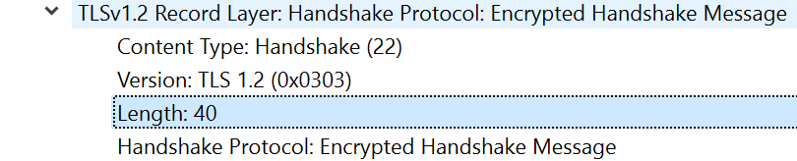Το μέγεθος του μηνύματος είναι 40 bytes.

***3.27***

Ναι παρατηρήσαμε.

***3.28***

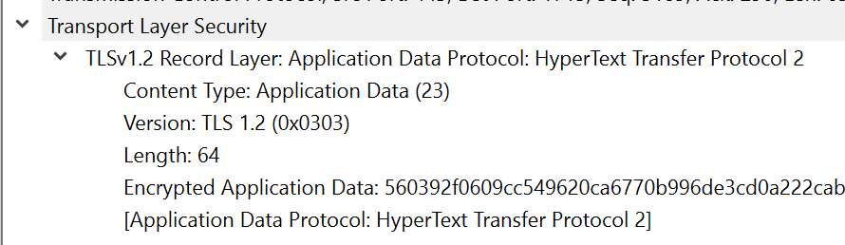Του HyperText Transfer Protocol 2.

***3.29***

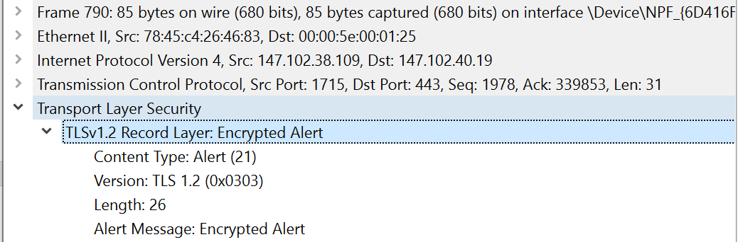Ναι, από την πλευρά του client.

***3.30***

Το Alert μήνυμα εδώ λειτουργεί ως warning, προειδοποιώντας των client πως κλείνει η TCP σύνδεση (σταματάει ο client το session), αφού αμέσως μετά ακολουθούν TCP πακέτα με flags [FIN, ACK].

***3.31***

Στη περίπτωση του HTTP βρίσκουμε πακέτο που έχει ως περιεχόμενο το περιεχόμενο της ιστοσελίδας που ζητήσαμε σε μορφή html, όπως βλέπουμε παρακάτω. Αντίθετα, στα πακέτα HTTPS δε μπορούμε να βρούμε κάποιο πακέτο αναζητώντας το String BigBlueButton και αυτό διότι η πληροφορία μεταφέρεται κρυπτογραφημένη στο https σε αντίθεση με το http.

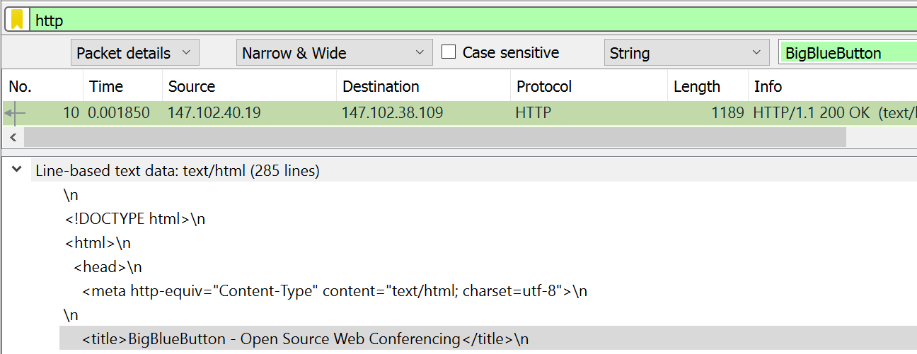

***3.32***

Συγκρίνοντας το HTTP με το HTTPS, μπορούμε να πούμε πως:

* **Πιστοποίηση αυθεντικότητας**: Στο HTTPS, όταν ένας client εκκινεί έναν “δίαυλο” επικοινωνίας με έναν εξυπηρετητή, ο εξυπηρετητής επαληθεύει τη γνησιότητα του αντιστοιχίζοντας το private key του με το public key στο SSL/TLS certificate (το οποίο είναι signed από μία έμπιστη αρχή) της σελίδας που επισκεπτόμαστε. Στο HTTP δεν υπάρχει κάποια αντίστοιχη διαδικασία που να εξασφαλίζει την πιστότητα του εξυπηρετητή.
* **Εμπιστευτικότητα**: Στο HTTP τα δεδομένα στέλνονται ως plaintext, επομένως είναι άμεσα αναγνώσιμα από κάποιον που θα καταφέρει να υποκλέψει κάποια πακέτα. Αντιθέτως, το περιεχόμενο στο HTTPS είναι κρυπτογραφημένο, με αποτέλεσμα ακόμα και αν κάποιος υποκλέψει πακέτα να διαβάσει κάτι που δε βγάζει νόημα και από το οποίο δε μπορεί να εξάγει κάτι χρήσιμο.
* **Ακεραιότητα των δεδομένων**: Στο HTTPS είναι αδύνατον να μεταβληθούν τα δεδομένα χωρίς αυτό να γίνει αντιληπτό από τους συμμετέχοντες στη σύνδεση. Αντιθέτως, το HTTP είναι επιρρεπές σε επιθέσεις τύπου Man-In-The-Middle, οι οποίες θα μπορούσαν να αλλοιώσουν το περιεχόμενο των πακέτων.